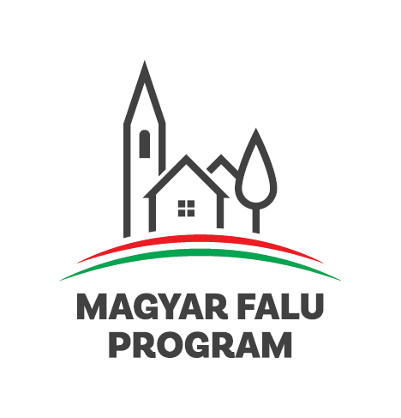
2021 | 06 | 01

Sajtóközlemény
Falugondnoki busz beszerzése perenye Község Önkormányzata részére

A Magyar Falu Program támogatásával Perenye település falugondnoki busz beszerzését valósította meg. Perenye Község Önkormányzata az MFP-TFB/2020 kódszámú „Tanya- és falugondnoki buszok beszerzése – 2020” című pályázat keretén belül 15 millió forint támogatásban részesült.

Perenye Község Önkormányzata pályázatot nyújtott be falugondnoki busz beszerzésére, a településen működő falugondnoki szolgálat munkájának támogatására. A település kiemelten fontosnak tartja a vidéki kistelepülések hátrányainak mérséklését, az életminőség és a közszolgáltatások elérhetőségének javítását, valamint az ifjúság vidékhez való kötődésének ösztönzését.

A kedvezményezett neve: Perenye Község Önkormányzata

A projekt címe: „Falugondnoki busz beszerzése Perenye Község Önkormányzata részére”

Megvalósítás helyszíne: 9722 Perenye, Béke út 34.

A beruházás megvalósításának ideje: 2020.10.17.- 2021.04.12.

Beruházás összköltsége: 14.999.998,- Ft

Elnyert, szerződött támogatás összege: 14.999.998,- Ft

Támogatás mértéke: 100%

Perenye Község Önkormányzata az elnyert támogatásból egy új 9 személyes Ford Transit Kombi MWB L2/H2 2.0mHEV 170LE M6 kisbuszt vásárolt, amely kerekesszék rögzítő rendszerrel, valamint WM Telescopic gyártmányú feljáró rámpával is el lett ellátva.

További információ kérhető:
Imre Viktória, polgármester
06-94-785-981





